UKŁAD WYDALNICZY
Narządy wydalnicze:
- Nerki – Woda, Amoniak Mocznik
- Płuca – CO₂, Woda
- Skóra – Woda (pot), Amoniak Mocznik
Funkcje układu wydalniczego:
- Osmoregulacja – Aktywna regulacja ilości soli mineralnych i wody w organizmie aby te utrzymywały się na stałym poziomie
- Wydalanie - Usuwanie zbędnych produktów przemiany materii
- Termoregulacja
- Produkcja erytropoetyny
Budowa układu moczowego:
- Nerki – Narządu oczyszczające krew ze szkodliwych lub niepotrzebnych substancji i produkujące mocz
- Moczowody – Odprowadzają mocz z nerek do pęcherza moczowego (mają od 25 do 30 cm)
- Pęcherz moczowy – Gromadzi mocz spływający z nerek moczowodami (ma elastyczne ściany i może pomieścić nawet 1L cieczy)
- Cewka moczowa – Wyprowadza mocz na zewnątrz ciała (u mężczyzn dłuższy niż u kobiet)

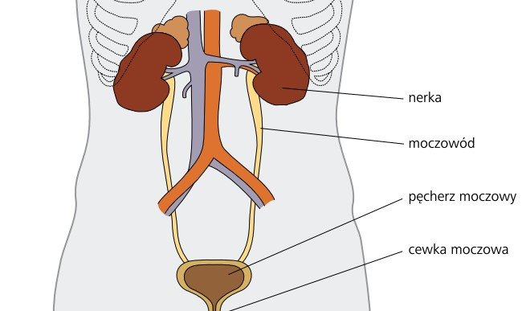 | 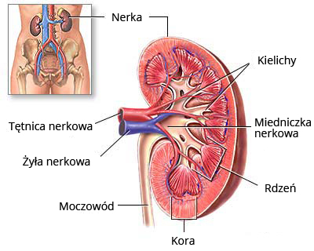
Źródło: mp.pl | Źródło: onkologia.org.pl
- Cykl mocznikowy:
Rozkład aminokwasów Amoniak (w postaci jonów amonowych) W wątrobie jony amonowe są przekształcane do mniej toksycznej formy, mianowicie mocznika
- Przemiany amoniaku w wątrobie nazywamy cyklem mocznikowym
Mocz pierwotny | Mocz ostateczny
Woda | Woda
Sole mineralne | Sole mineralne
Mocznik | Mocznik
Glukoza
Witaminy
Aminokwasy
W ciągu doby organizm wytwarza od 150l – 180l moczu pierwotnego | W ciągu doby produkujemy ok. 1.5 L moczu ostatecznego

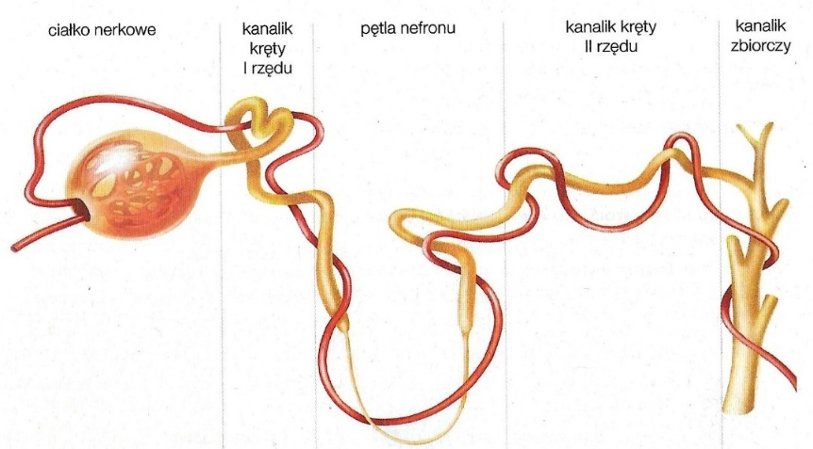
Źródło: Nowa Era, NOWA Biologia na czasie 2
- Etapy powstawanie moczu w nefronie:
- Ultrafiltracja – Tętniczka doprowadzająca krew do kłębuszka ma większą średnicę niż tętniczka wyprowadzająca krew, co skutkuje stłoczeniem krwi w kłębuszku, a następnie przeniknięciem części osocza do Torebki Bowmana, w skutek czego powstaje mocz pierwotny
- Resorpcja – Zachodzi w kanaliku nerkowym i polega na wchłanianiu zwrotnym do naczyń krwionośnych wielu potrzebnych substancji, które znajdują się w moczu pierwotnym np.: woda, sole mineralne, glukoza, aminokwasy i witaminy
- Sekrecja – Wydzielanie do wnętrza kanalików substancji takich jak: jony wodoru i potasu, hormony sterydowe i niektóre leki
- Resorpcja i Sekrecja powoduje zagęszczenie moczu oraz zmianę jego składu
- Produkcja moczu jest regulowana przez hormon ADH produkowany przez podwzgórze i wydzielany przez przysadkę
Dializa – Polega na oczyszczaniu krwi za pomocą błony półprzepuszczalnej (najpopularniejszym rodzajem tego leczenia jest hemodializa, w której wykorzystywany jest dializator)
- Dializa jest stosowana przy zaprzestaniu pracy lub przy niewystarczającej pracy nerek
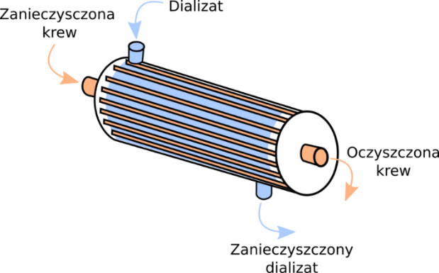
Źródło: pl.wikipedia.org | Źródło informacji: Nowa Era, NOWA Biologia na czasie 2

